Лабораторная работа №17

Имитационное моделирование

Волгин Иван Алексеевич

Содержание

# 1 Цель работы

Реализовать с помощью gpss модели работы вычислительного центра, аэропорта и морского порта.

# 2 Задание

Реализовать с помощью gpss:

* модель работы вычислительного центра;
* модель работы аэропорта;
* модель работы морского порта.

# 3 Выполнение лабораторной работы

Начинаем выполнять первую чать лабораторной работы. Задача состояла в следующем:

На вычислительном центре в обработку принимаются три класса заданий А, В и С. Исходя из наличия оперативной памяти ЭВМ задания классов А и В могут решаться одновременно, а задания класса С монополизируют ЭВМ. Задачи класса С загружаются в ЭВМ, если она полностью свободна. Задачи классов А и В могут дозагружаться к решающей задаче. Я написал реализацию кода и смоделировал работу центра на 80 часов (рис. 1). В результате получил данный отчет (рис. 2), из которого видно, что загруженность системы равна 0.994.

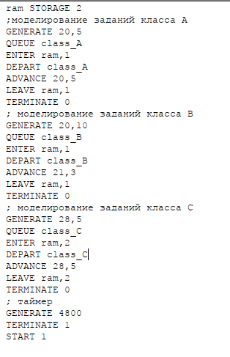

Рис. 1: Код реализации модели работы выч. центра

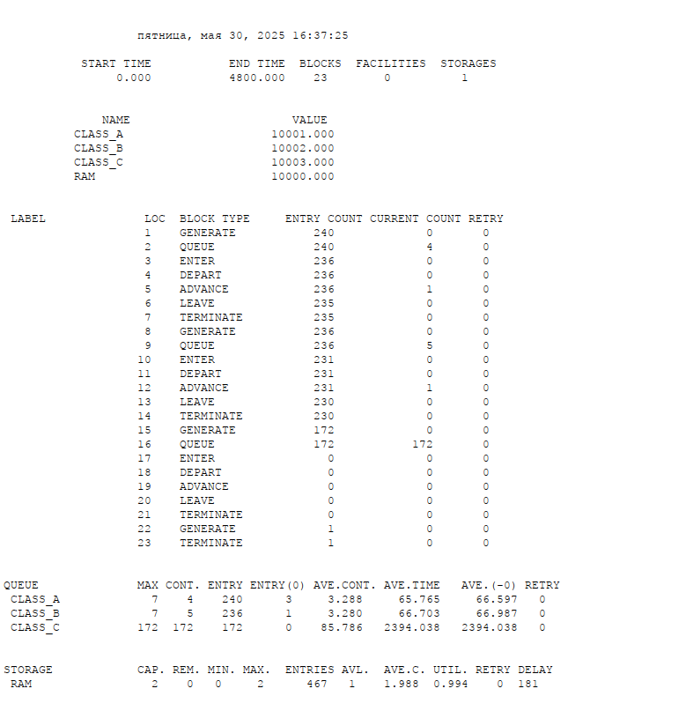

Рис. 2: Отчет модели работы выч. центра

Вторым этапом я выполнял реализацию модели работы аэропорта. Текст задания выглядит следующим образом: Самолёты прибывают для посадки в район аэропорта каждые $10±5$ мин. Если взлетно-посадочная полоса свободна, прибывший самолёт получает разрешение на посадку. Если полоса занята, самолет выполняет полет по кругу и возвращается в аэропорт каждые 5 мин. Если после пятого круга самолет не получает разрешения на посадку, он отправляется на запасной аэродром.

В аэропорту через каждые $10±2$ мин к взлетно -посадочной полосе выруливают готовые к взлёту самолёты и получают разрешение на взлёт, если полоса свободна. Для взлета и посадки самолёты занимают полосу ровно на 2 мин. Если при свободной полосе одновременно один самолёт прибывает для посадки, а другой – для взлёта, то полоса предоставляется взлетающей машине.

Требуется:

* выполнить моделирование работы аэропорта в течение суток;
* подсчитать количество самолётов, которые взлетели, сели и были направлены на запасной аэродром;
* определить коэффициент загрузки взлетно-посадочной полосы.

Я написал код реализации модели (рис. 3) и получил отчет (рис. 4). В нем указано, что взлетело 146 самолетов, приземлилось 142 и ни один самолет не был направлен на запасной аэродром. Также можно увидеть, что загруженность полосы составила 0.4

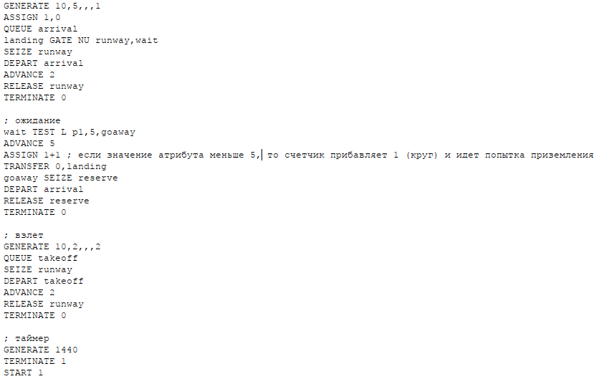

Рис. 3: Код реализации модели работы аэропорта

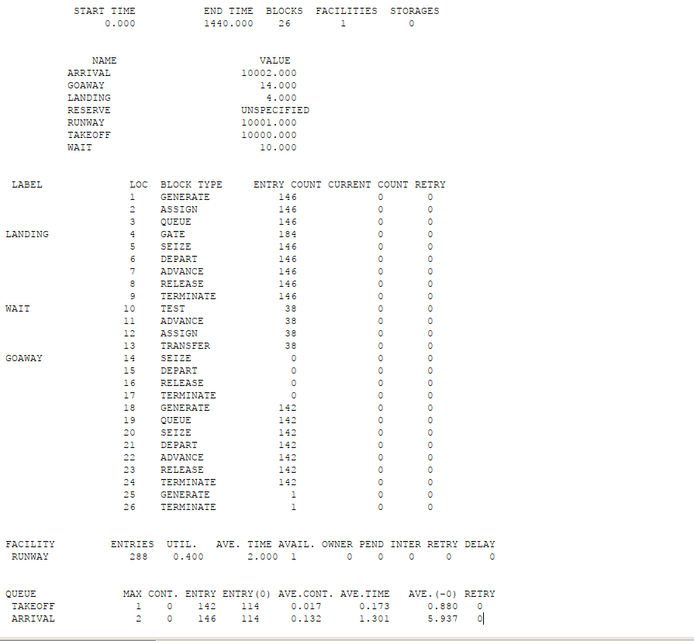

Рис. 4: Отчет модели работы аэропорта

Условие третьей задачи выглядит так: Морские суда прибывают в порт каждые $\left[α±δ\right]$ часов. В порту имеется N причалов. Каждый корабль по длине занимает M причалов и находится в порту $\left[b±ε\right]$ часов. Требуется построить GPSS-модель для анализа работы морского порта в течение полугода, определить оптимальное количество причалов для эффективной работы порта.

Рассмотрим два варианта исходных данных:

1. $a=20$ ч, $δ=5$ ч, $b=10$ ч, $ε=3$ ч, $N=10$, $M=3$;
2. $a=30$ ч, $δ=10$ ч, $b=8$ ч, $ε=4$ ч, $N=6$, $M=2$.

Для начала я релизовал модель основанную на первом наборе входных данных (рис. 5) и получил отчет (рис. 6), в котором видно что загруженность порта состовляет 0.148

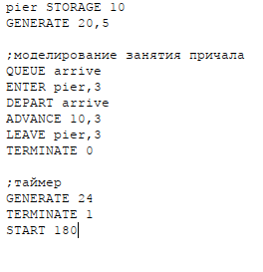

Рис. 5: Код реализации 1 части модели работы порта

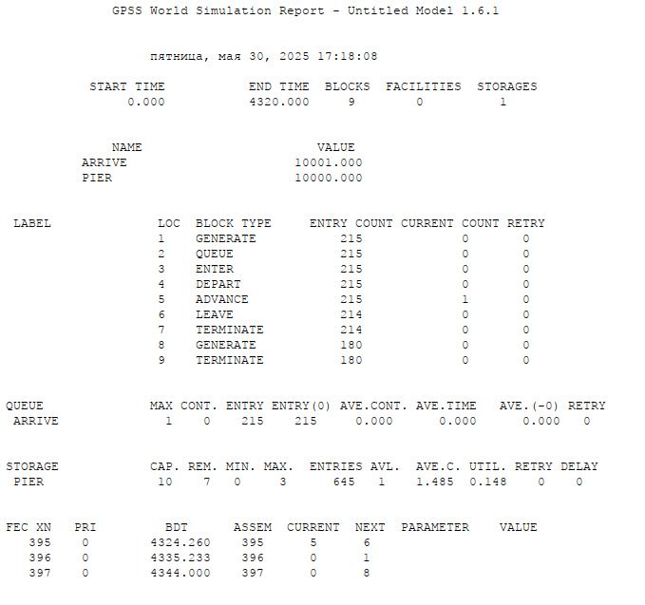

Рис. 6: Отчет 1 части модели работы порта

Затем я подобрал оптимальные параметры для производительности порта. Исправил реализацию и получил отчет (рис. 7), из которого можно сделать вывод, что работа порта стала оптимальнее, так как коэффициент стал 0.495

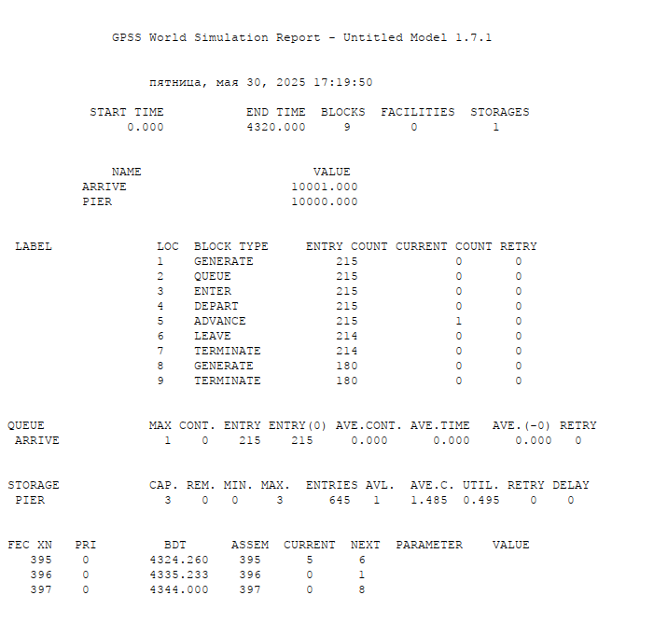

Рис. 7: Отчет оптимизированной 1 части модели работы порта

Далее я релизовал модель основанную на втором наборе входных данных (рис. 8) и получил отчет (рис. 9), в котором видно что загруженность порта состовляет 0.087

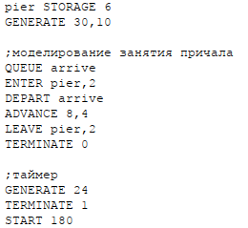

Рис. 8: Код реализации 2 части модели работы порта

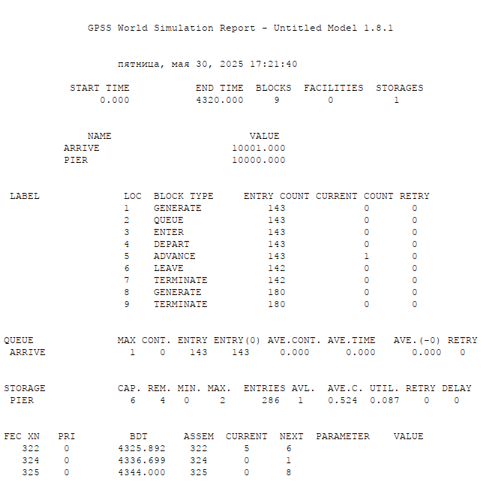

Рис. 9: Отчет 2 части модели работы порта

Затем я подобрал оптимальные параметры для производительности порта. Исправил реализацию (рис. 10) и получил отчет (рис. 11), из которого можно сделать вывод, что работа порта стала оптимальнее, так как коэффициент стал 0.495

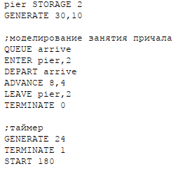

Рис. 10: Код оптимизированной реализации 2 части модели работы порта

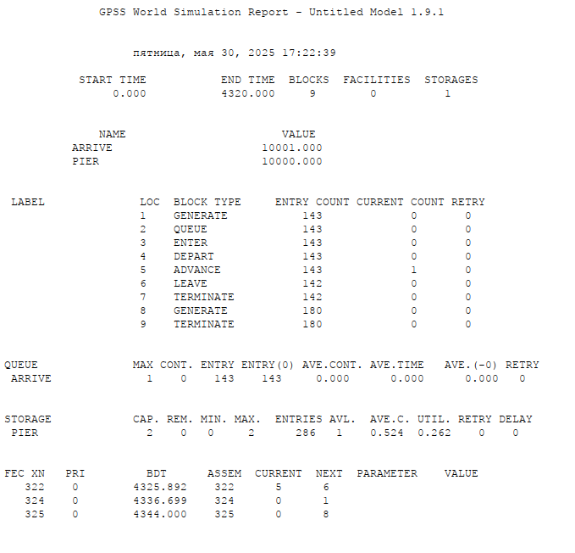

Рис. 11: Отчет оптимизированной 2 части модели работы порта

# 4 Выводы

В ходе данной лабораторной работы я реализовал с помощью gpss:

* модель работы вычислительного центра;
* модель работы аэропорта;
* модель работы морского порта.